***Классный час на тему:***

***"День первого Президента Республики Казахстан"***

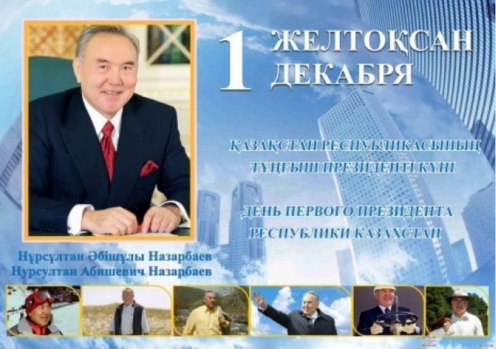

***Классный руководитель:*** ***Маркезова Б. Е.***

**Классный час: «День первого президента Республики Казахстан»**

Цель урока: воспитание патриотизма.  
Задачи:  
1. Формирование у учащихся казахстанского патриотизма, миролюбия, национального согласия, углубление и расширение знаний и представлений детей о нашей Родине;  
2. Развивать творческие способности учащихся, развивать интерес и желание больше узнать о родном крае, об истории Казахстана.  
3. Воспитывать чувство гордости за свою страну, свой народ.

Ход урока:

Звучит гимн РК.  
Добрый день!  
Самое прекрасное на свете — Родина. У каждого человека есть своя Родина. И каждый любит ее. Любит место, где он родился и живет. Любит свой родной язык, танцы, книги. Без Родины и без своего народа человек не может жить.

А для того , чтобы в родном краю царил мир и благополучие- у него должен быть мудрый и сильный лидер

Первый зимний день 2012 года стал для жителей Казахстана еще одним праздничным и выходным днем. С этого года 1 декабря в стране отмечается День первого президента Республики Казахстан.

10 декабря 2011 года на пленарном заседании сената парламента Республики Казахстан был принят закон «О внесении дополнения в закон РК «О праздниках в Республике Казахстан». День первого президента Республики Казахстан учрежден с целью отметить и признать выдающиеся заслуги первого президента Казахстана Нурсултана Назарбаева перед Республикой.  
  
Одним из первых шагов первого президента стало подписание закона о переименовании Казахской ССР в Республику Казахстан 10 декабря 1991 года. А спустя еще шесть дней — 16 декабря 1991 года — Верховный Совет провозгласил государственную независимость Казахстана, что означало провозглашение Казахстана суверенным государством.  
  
Первые декабрьские дни 1991 года стали для Казахстана действительно переломными и судьбоносными, определившими путь развития независимой Республики. В настоящее время Казахстан признан международным сообществом как современное демократическое государство. Немалая заслуга принадлежит первому президенту Н.Назарбаеву, который возглавляет Республику с момента учреждения должности 24 апреля 1990 года.

Народу, государству дан.  
Пусть же всегда хранит свободу  
Наш суверенный Казахстан!

Ведущий: Территория нашей Родины очень велика. Она тянется от прикаспийской низменности на западе до Алтайских гор на востоке на 3000 километров. На нашей территории могли бы разместиться Иран, Ирак, Турция, вместе взятые, или целая группа стран Западной Европы: Франция, Великобритания, Италия, Финляндия, Швеция и Испания.

В Казахстане под руководством Президента Н. А. Назарбаева проведены масштабные реформы. В этом направлении им проведена многоплановая работа. Под руководством первого Президента наша страна стала одним из мировых лидеров в деле нераспространения оружия массового уничтожения. В нашей республике царят мир, дружба, взаимопонимание между представителями более чем 130 этносов и свыше 40 конфессий, углубляется межнациональное и межконфессиональное взаимопонимание с целью развития свободы вероисповедания и свободы в целом

Под руководством нашего Президента в республике всесторонне развиваются экономика, культура, наука, образование, языки всех этносов, государственный язык. Наш Президент – это не только выдающийся государственный деятель современности, но и человек, который решает и умеет решать практические вопросы, находящиеся в жизненных интересах простых людей.

Великий организатор сумел превратить наш любимый Казахстан в одно из развитых государств постсоветского пространства. Успехи нашей страны в социально-экономической области поучительны. Только истинный лидер может добиться таких результатов. Великих похвал заслуживает наша красавица – столица Астана. Какая там создана красота! В этом огромная заслуга Президента, который мобилизовал усилия всего народа, создал по существу новый город, новую столицу.

Я думаю, ребята знают казахские пословицы и поговорки. Сейчас мы их проверим.

Пословицы:  
От Родины веет теплом, а от чужбины холодом.  
Если дружба велика, значит Родина сильна.  
Народная дружба и богатство — дороже богатства.  
Родная земля — золотая колыбель.  
Человек без родины, что соловей без леса.  
  
Любить и защищать Родину — это значит быть патриотом, гордиться своей Родиной, уважать и соблюдать законы страны, выполнять свои обязанности, быть активным в общественной жизни.  
  
Викторина «Патриот своей Родины»  
1. Столица Казахстана. (Астана)  
2. Космодром в Казахстане. (Байконур)  
3. На месте этого поселения построен город Алматы. (Верный)  
4. Это горючее полезное ископаемое добывают на полуострове Мангыстау. (Газ)  
5. Небольшая грациозная антилопа буровато-песочного цвета, обитатель пустынь, занесена в Красную книгу. (Джейран)  
6. Герой многих казахских сказок. (Ер-Тостик)  
7. Супер-вопрос. Первый космонавт РК. (Тохтар Аубакиров)  
8. Известный казахский поэт, именем которого названа одна из улиц Караганды. (Жамбыл Жабаев)  
9. Одно из озёр Казахстана. (Зайсан)  
10. Крупнейшая река. (Иртыш)  
11. Супер-вопрос. Места, где образуются целебные источники. (Арасаны)  
12. Зимнее пастбище. (Кыстау)  
13. Средство передвижения кочевников. (Лошадь)  
14. Подвиги этих казахских девушек, совершённые ими в годы ВОВ, навсегда останутся в памяти народа. (А.Молдагулова, М.Маметова)  
15. Президент РК. (Н.А.Назарбаев)  
16. Стадо овец. (Отара)  
17. Жаркие и засушливые области в южной части Казахстана с редкой и скудной растительностью. (Пустыня)  
18. Древнейшая зерновая культура, используемая человеком в пищу. На территории Казахстана выращивается в основном в Кызылординской области. (Рис)  
19. Одна из рек, впадающая в Аральское море. (Сырдарья)  
20. Так называются леса, расположенные вблизи рек и озёр. (Тугаи)  
21. Полезное ископаемое, образовавшееся из остатков древовидных папоротников и хвощей. (Уголь)  
22. Полезное ископаемое, из которого получают удобрение. Его месторождение в Каратау самое большое в мире. (Фосфорит)  
23. Небольшой влаго- и солнцелюбивый кустарник, дающий плод-коробочку. (Хлопчатник)  
24. Одно из прежних названий Астаны. (Целиноград)  
25. Великий завоеватель, проходивший и по землям Казахстана. (Чингиз хан)  
26. Отверстие в верхней части юрты. (Шанырак)  
27. Супер-вопрос. Один из авторов гимна, детский писатель. (М.Алимбаев)  
28. Супер-вопрос. Выкуп за невесту. (Калым)  
29. Супер-вопрос. Гражданское движение, возглавляемое писателем Олжасом Сулейменовым. (Невада-Семипалатинск)  
30. Супер-вопрос. Выдающееся сооружение древности, архитектурный памятник в г. Туркестане. (Мавзолей Ходжа Ахмеда Йасауи)  
31. Одно из мест в Казахстане, где добывают уголь. Его название переводится как две головки соли. (Экибастуз)  
32. Древнее жилище кочевников. (Юрта)  
33. Символ города Алматы. (Яблоки)

Наш сегодняшний урок подошел к концу. Мне очень хочется верить, что вы многое поняли и усвоили. Каждый человек, живущий на планете, испытывает чувство гордости за свою Родину, свой народ и страну, свою землю и историю. И нам сегодня стоит помнить о прошлом, знать настоящее, чтобы построить светлое будущее.